เอกสารประกอบการจัดทำโครงการ ประจำปีการศึกษา 2569

1. ยุทธศาสตร์ชาติระยะ 20 ปี

ยุทธศาสตร์ชาติ ระยะ 20 ปี เป็นยุทธศาสตร์ที่ยึดวัตถุประสงค์หลักแห่งชาติเป็นแม่บทหลัก เพื่อเป็นกรอบการกำหนดนโยบาย ทิศทางการพัฒนา การลงทุนของภาคเอกชนที่สอดรับกับเป้าหมายของยุทธศาสตร์ชาติ การบริหารราชการแผ่นดิน การจัดสรรงบประมาณ ฯลฯ ดังนั้น ทิศทางด้านการป้องกันและปราบปรามการทุจริตการสร้างความโปร่งใสและธรรมาภิบาลในการบริหารราชการแผ่นดินของหน่วยงานภาครัฐ ทุกหน่วยงานจะถูกกำหนดจากยุทธศาสตร์ชาติ (วิสัยทัศน์ประเทศระยะ 20 ปี) และยุทธศาสตร์การพัฒนาระยะ 5 ปี เพื่อให้บรรลุวิสัยทัศน์“ประเทศมีความมั่นคง มั่งคั่ง ยั่งยืนเป็นประเทศพัฒนาแล้ว ด้วยการพัฒนาตามปรัชญาของเศรษฐกิจพอเพียง”นำไปสู่การพัฒนาให้คนไทยมีความสุขและตอบสนองตอบต่อการบรรลุซึ่งผลประโยชน์แห่งชาติ ในการที่จะพัฒนาคุณภาพชีวิต สร้างรายได้ระดับสูงเป็นประเทศพัฒนาแล้ว และสร้างความสุขของคนไทย สังคมมีความมั่นคง เสมอภาคและเป็นธรรม ประเทศสามารถแข่งขันได้ในระบบเศรษฐกิจโดยมีกรอบยุทธศาสตร์ชาติ ระยะ 20 ปี (พ.ศ. 2560 – 2579) ดังนี้

1. ด้านความมั่นคง
1.1 เสริมสร้างความมั่นคงของสถาบันหลักและการปกครองระบอบประชาธิปไตยอันมีพระมหากษัตริย์ทรงเป็นประมุข
1.2 ปฏิรูปกลไกการบริหารประเทศและพัฒนาความมั่นคงทางการเมือง ขจัดคอร์รัปชั่น สร้างความเชื่อมั่นในกระบวนการยุติธรรม
1.3 การรักษาความมั่นคงภายในและความสงบเรียบร้อยภายในตลอดจนการบริหารจัดการความมั่นคงชายแดนและชายฝั่งทะเล
1.4 การพัฒนาระบบ กลไก มาตรการและความร่วมมือระหว่างประเทศทุกระดับ และรักษาดุลยภาพความสัมพันธ์กับประเทศมหาอำนาจ เพื่อป้องกันและแก้ไขปัญหาความมั่นคงรูปแบบใหม่
1.5 การพัฒนาเสริมสร้างศักยภาพการผนึกกำลังป้องกันประเทศการรักษาความสงบเรียบร้อยภายในประเทศ สร้างความร่วมมือกับประเทศเพื่อนบ้านและมิตรประเทศ
1.6 การพัฒนาระบบการเตรียมพร้อมแห่งชาติและระบบบริหารจัดการภัยพิบัติ รักษาความมั่นคงของฐานทรัพยากรธรรมชาติสิ่งแวดล้อม
1.7 การปรับกระบวนการท างานของกลไกที่เกี่ยวข้องจากแนวดิ่งสู่แนวระนาบมากขึ้น
2. ด้านการสร้างความสามารถในการแข่งขัน
2.1 การพัฒนาสมรรถนะทางเศรษฐกิจ ส่งเสริมการค้า การลงทุน พัฒนาสู่ชาติการค้า
2.2 การพัฒนาภาคการผลิตและบริการ เสริมสร้างฐานการผลิตเข้มแข็ง ยั่งยืน และส่งเสริมเกษตรกรรายย่อยสู่เกษตรยั่งยืนเป็นมิตรกับ สิ่งแวดล้อม
2.3 การพัฒนาผู้ประกอบการและเศรษฐกิจชุมชน พัฒนาทักษะ ผู้ประกอบการ ยกระดับผลิตภาพแรงงานและพัฒนา SMEs สู่สากล
2.4 การพัฒนาพื้นที่เศรษฐกิจพิเศษและเมือง พัฒนาเขตเศรษฐกิจพิเศษ ชายแดน และพัฒนาระบบเมืองศูนย์กลางความเจริญ
2.5 การลงทุนพัฒนาโครงสร้างพื้นฐาน ด้านการขนส่ง ความมั่นคงและพลังงาน ระบบเทคโนโลยีสารสนเทศ และการวิจัย และพัฒนา
2.6 การเชื่อมโยงกับภูมิภาคและเศรษฐกิจโลก สร้างความเป็นหุ้นส่วน การพัฒนากับนานาประเทศ ส่งเสริมให้ไทยเป็นฐานของการประกอบ ธุรกิจ ฯลฯ
3. ด้านการพัฒนาและเสริมสร้างศักยภาพทรัพยากรมนุษย์
3.1 พัฒนาศักยภาพคนตลอดช่วงชีวิต
3.2 การยกระดับการศึกษาและการเรียนรู้ให้มีคุณภาพเท่าเทียมและทั่วถึง
3.3 ปลูกฝังระเบียบวินัย คุณธรรม จริยธรรม ค่านิยมที่พึงประสงค์
3.4 การสร้างเสริมให้คนมีสุขภาวะที่ดี
3.5 การสร้างความอยู่ดีมีสุขของครอบครัวไทย
4. ด้านการสร้างโอกาสความเสมอภาคทางสังคม
4.1 สร้างความมั่นคงและการลดความเหลื่อมล้ำทางเศรษฐกิจและสังคม
4.2 พัฒนาระบบบริการและระบบบริหารจัดการสุขภาพ
4.3 มีสภาพแวดล้อมและนวัตกรรมที่เอื้อต่อการดำรงชีวิตในสังคมสูงวัย
4.4 สร้างความเข้มแข็งของสถาบันทางสังคม ทุนทางวัฒนธรรมและ ความเข้มแข็งของชุมชน
4.5 พัฒนาการสื่อสารมวลชนให้เป็นกลไกในการสนับสนุนการพัฒนา
5. ด้านการสร้างการเติบโตบนคุณภาพชีวิตที่เป็นมิตรกับสิ่งแวดล้อม
5.1 จัดระบบอนุรักษ์ ฟื้นฟูและป้องกันการทำลาย ทรัพยากรธรรมชาติ
5.2 วางระบบบริหารจัดการน้ำให้มีประสิทธิภาพทั้ง
5.3 การพัฒนาและใช้พลังงานที่เป็นมิตรกับสิ่งแวดล้อม
5.4 การพัฒนาเมืองอุตสาหกรรมเชิงนิเวศและเมืองที่เป็น มิตรกับสิ่งแวดล้อม
5.5 การร่วมลดปัญหาโลกร้อนและปรับตัวให้พร้อมกับการ เปลี่ยนแปลงสภาพภูมิอากาศ
5.6 การใช้เครื่องมือทางเศรษฐศาสตร์และนโยบายการคลัง เพื่อสิ่งแวดล้อม
6. ด้านการปรับสมดุลและพัฒนาระบบการบริหารจัดการภาครัฐ
6.1 การปรับปรุงโครงสร้าง บทบาท ภารกิจของหน่วยงาน ภาครัฐ ให้มีขนาดที่เหมาะสม
6.2 การวางระบบบริหารราชการแบบบูรณาการ
6.3 การพัฒนาระบบบริหารจัดการกำลังคนและพัฒนา บุคลากรภาครัฐ
6.4 การต่อต้านการทุจริตและประพฤติมิชอบ
6.5 การปรับปรุงกฎหมายและระเบียบต่าง ๆ
6.6 ให้ทันสมัย เป็นธรรมและเป็นสากล
6.7 พัฒนาระบบการให้บริการประชาชนของหน่วยงานภาครัฐ
6.8 ปรับปรุงการบริหารจัดการรายได้และรายจ่ายของภาครัฐ

********************************************************

***2. นโยบายและจุดเน้น ของกระทรวงศึกษาธิการ ปีงบประมาณ พ.ศ. 2569-2570
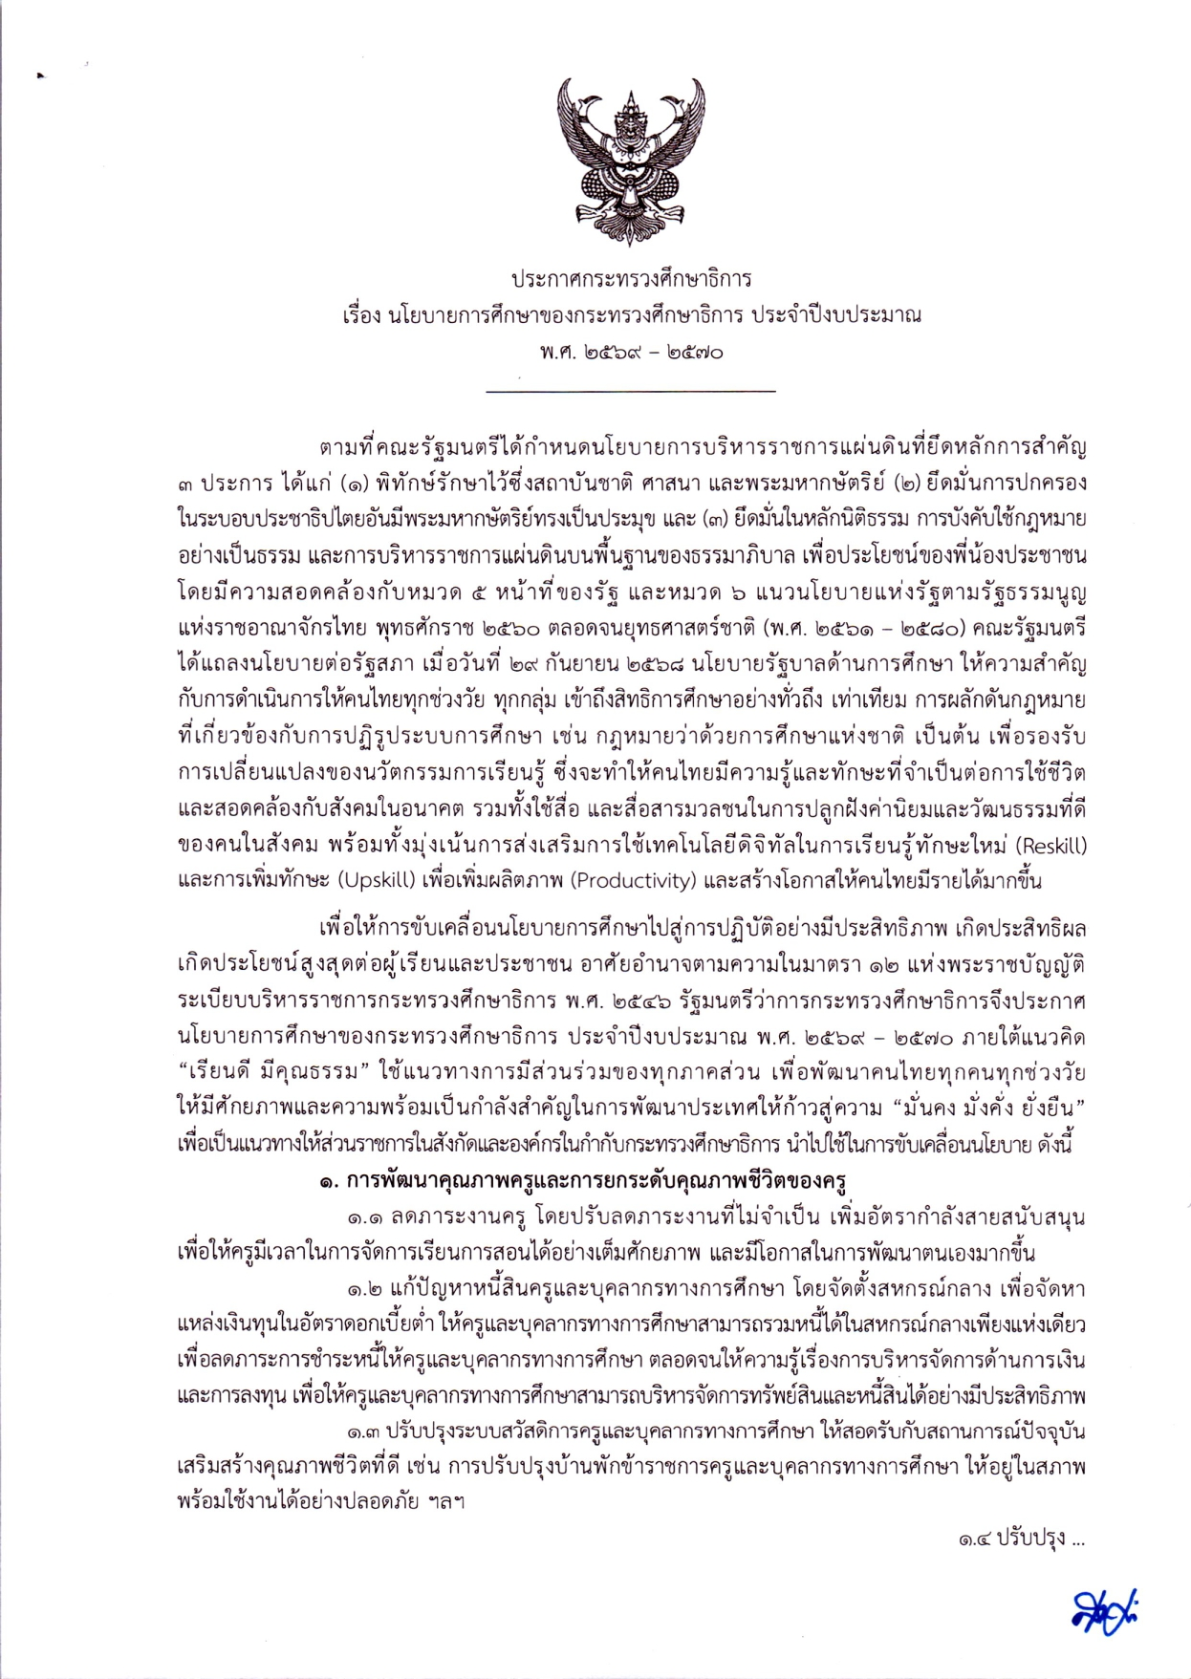
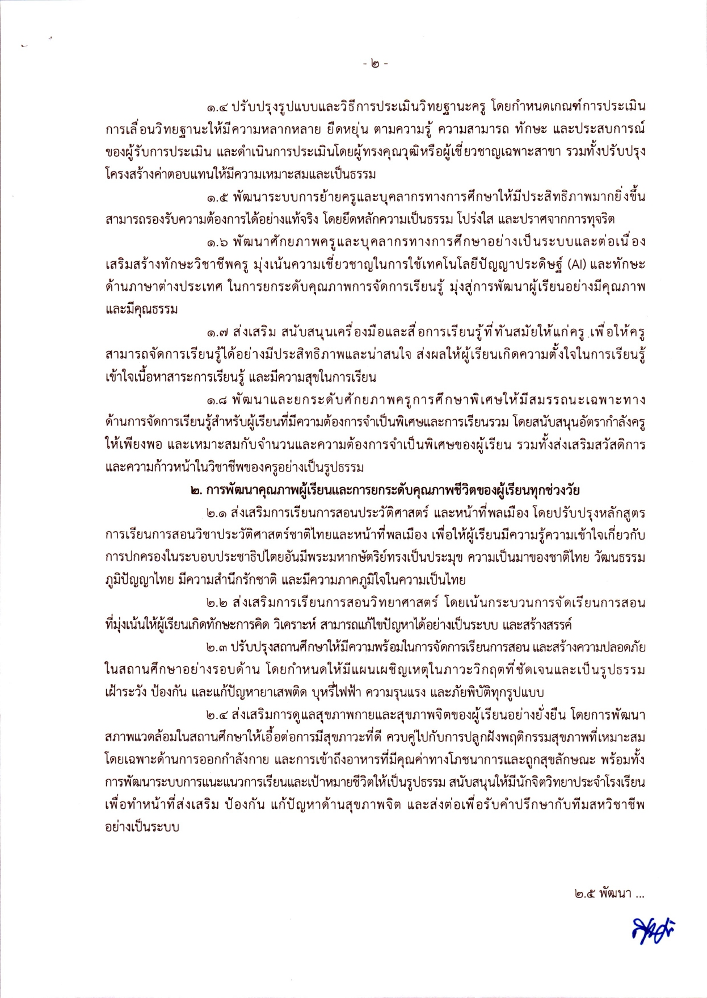
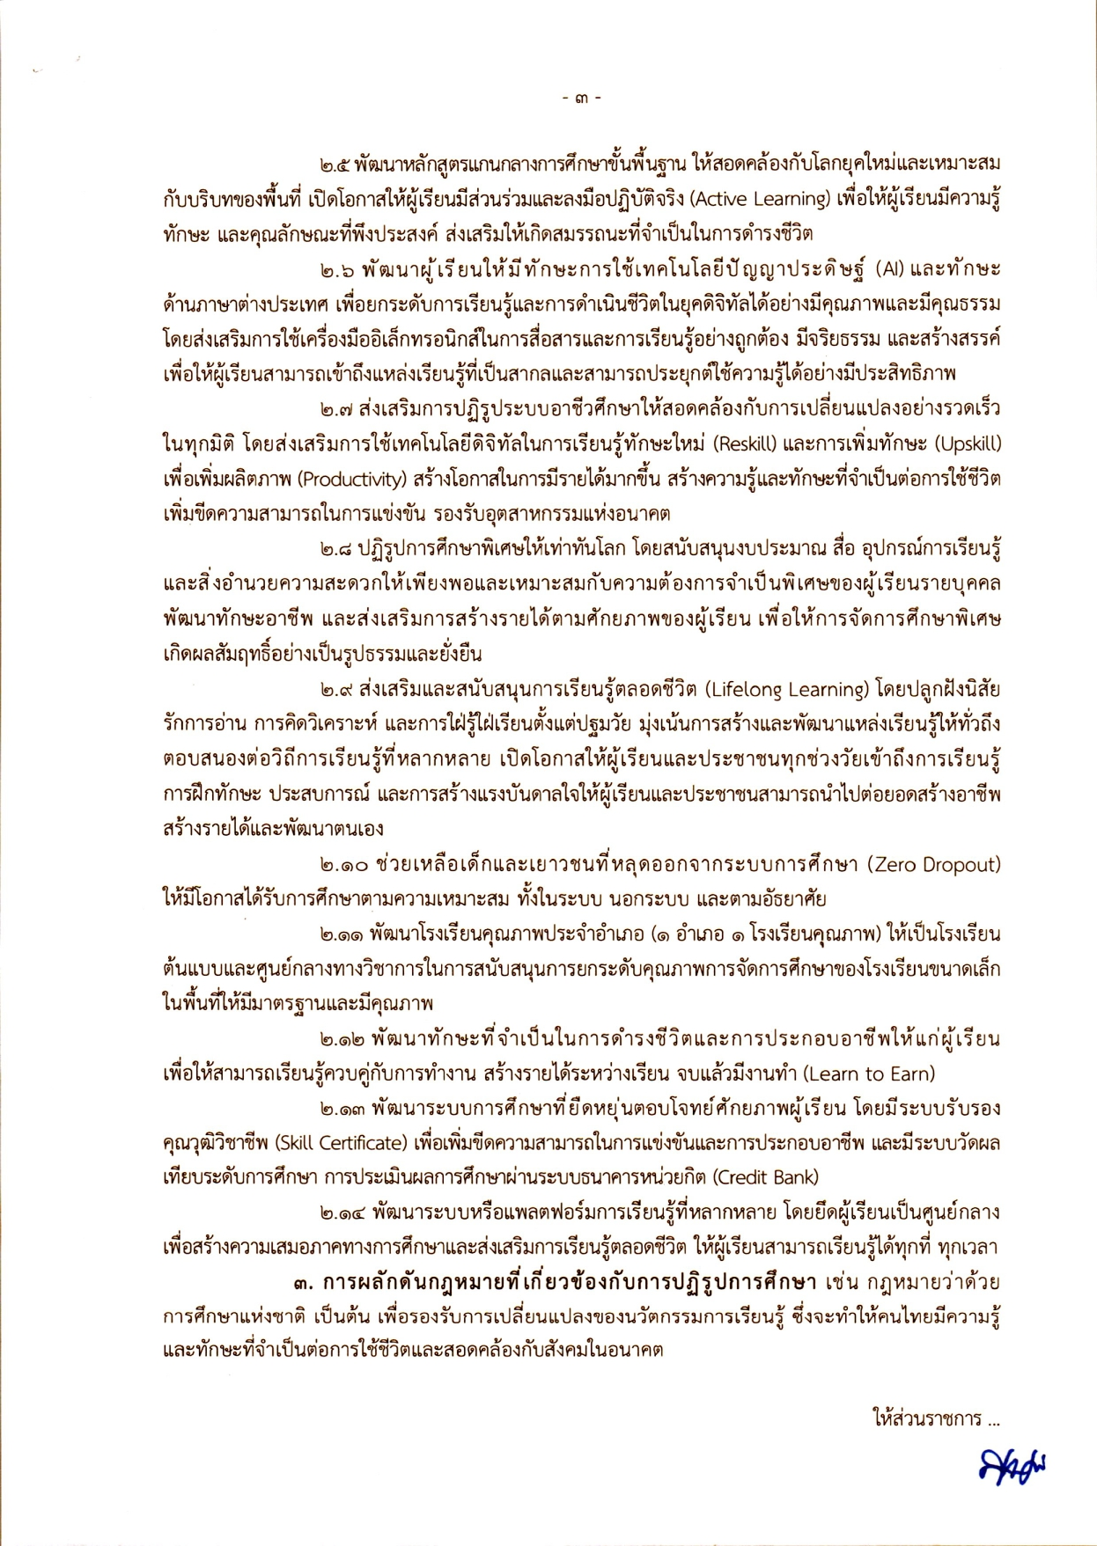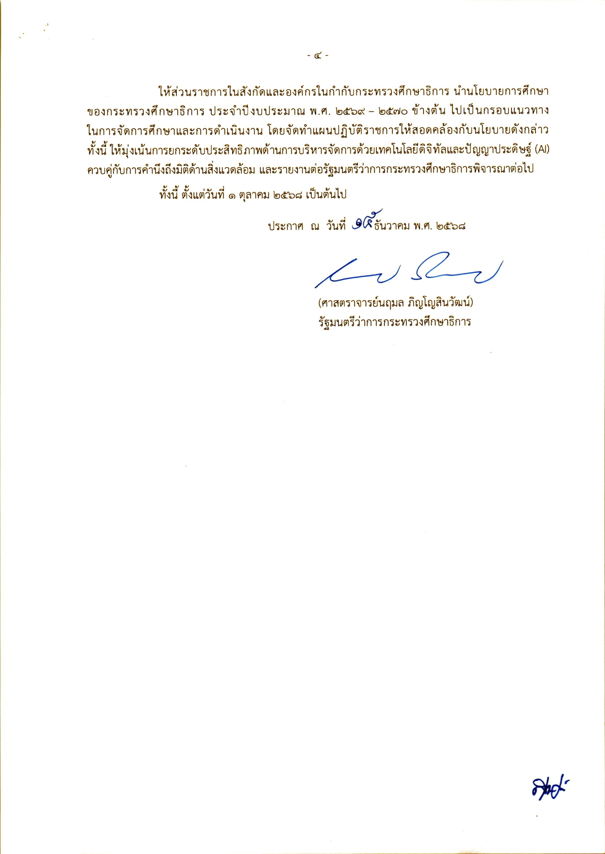

*******************************************************************************
3. นโยบายและจุดเน้นของสำนักงานคณะกรรมการการศึกษาขั้นพื้นฐาน ประจำปีงบประมาณ พ.ศ. 2569-2570
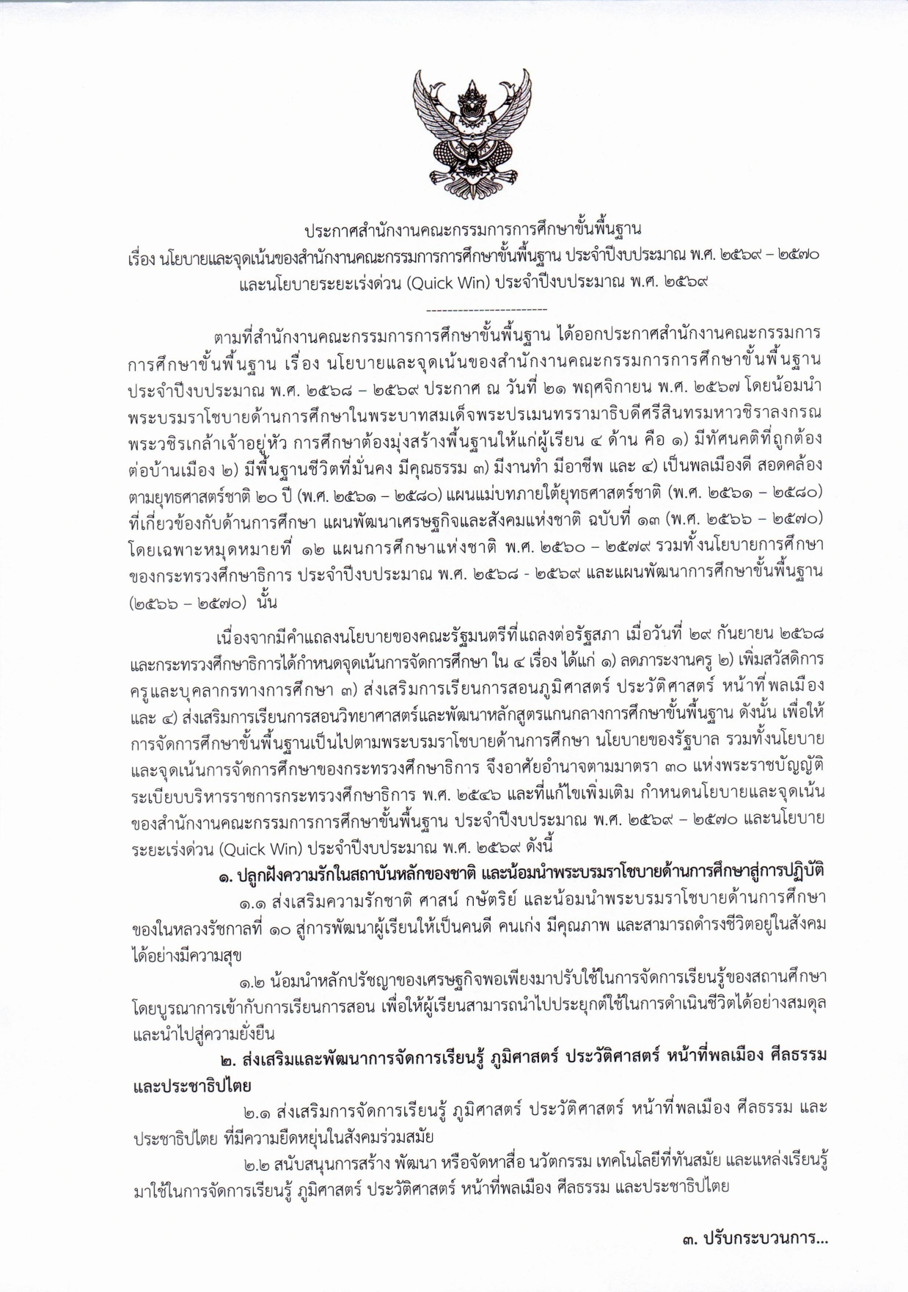
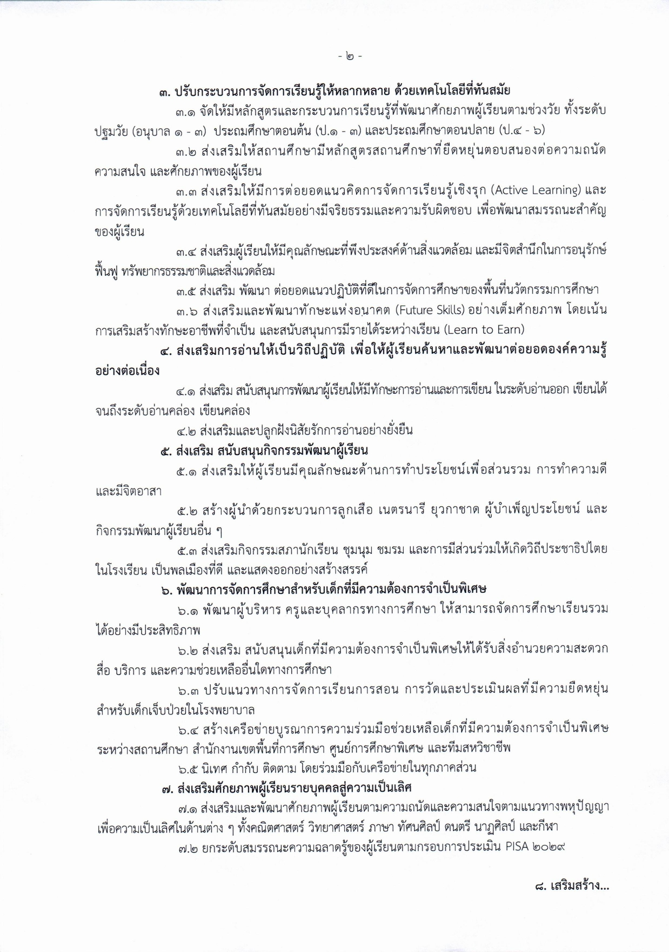
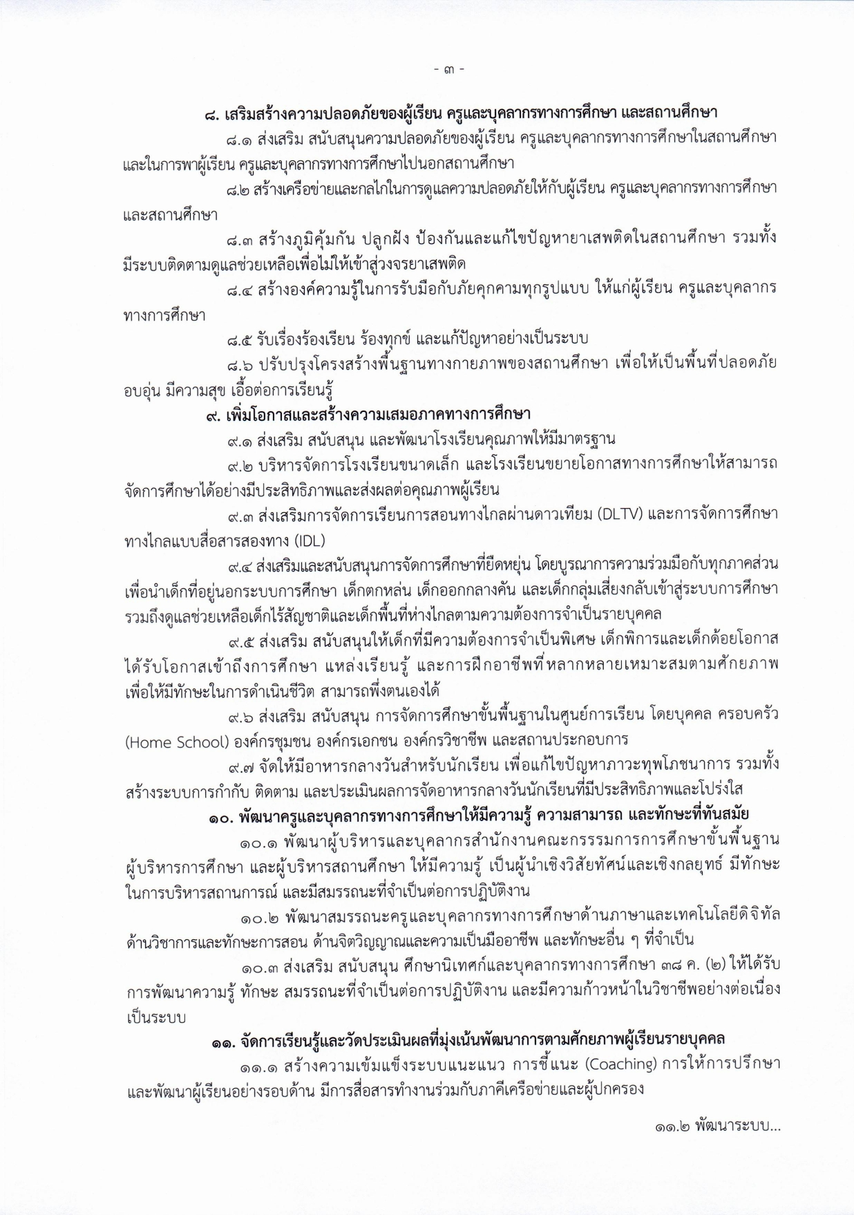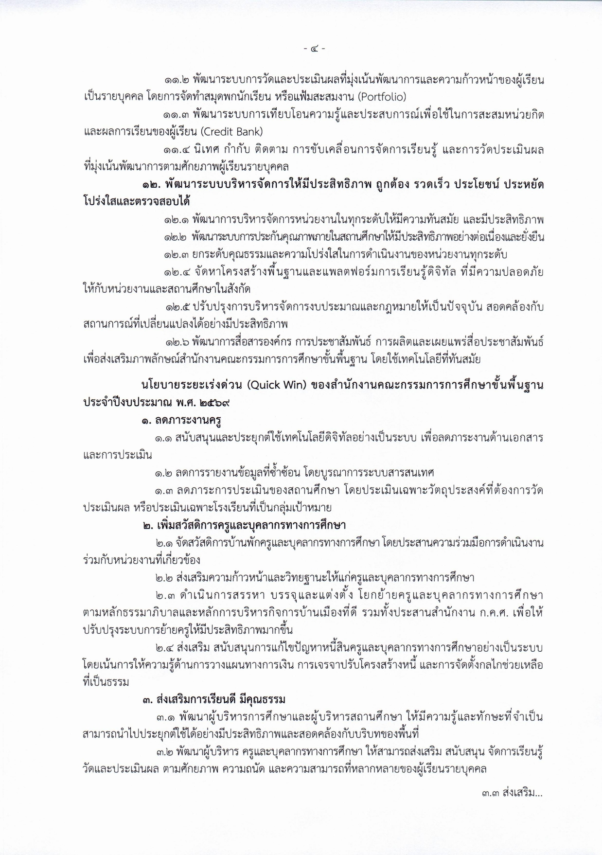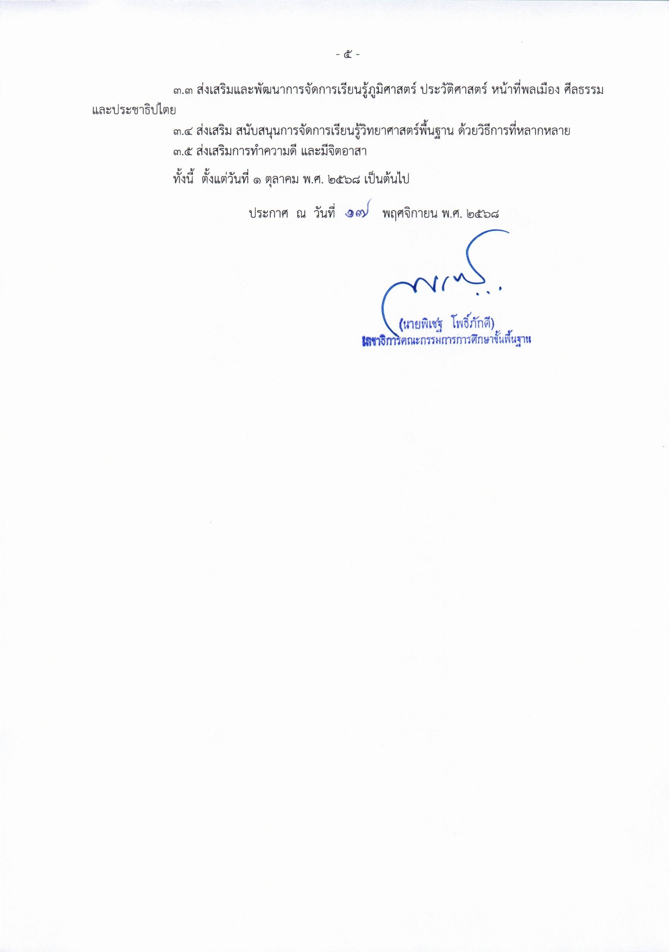

***4. นโยบาย สำนักงานเขตพื้นที่การศึกษามัธยมศึกษาอุบลราชธานี อำนาจเจริญ
นโยบายการขับเคลื่อนคุณภาพการศึกษา
สำนักงานเขตพื้นที่การศึกษามัธยมศึกษาอุบลราชธานี อำนาจเจริญ
" จับมือไว้ แล้วไปด้วยกัน "
สำนักงานเขตพื้นที่การศึกษามัธยมศึกษาอุบลราชธานี อำนาจเจริญ ยึดนโยบายและจุดเน้นของ
กระทรวงศึกษาธิการ และสำนักงานคณะกรรมการการศึกษาขั้นพื้นฐาน เป็นกรอบในการกำหนดนโยบาย
มุ่งเน้นการพัฒนาคุณภาพผู้เรียนทุกคน บรรลุถึงศักยภาพสูงสุด มีความรู้และทักษะในการเรียนรู้และการ
ดำรงชีวิตในอนาคต โดยกำหนดนโยบายและจุดเน้นในการขับเคลื่อนคุณภาพการศึกษาสำนักงานเขตพื้นที่
การศึกษามัธยมศึกษาอุบลราชธานี อำนาจเจริญ ดังภาพประกอบ
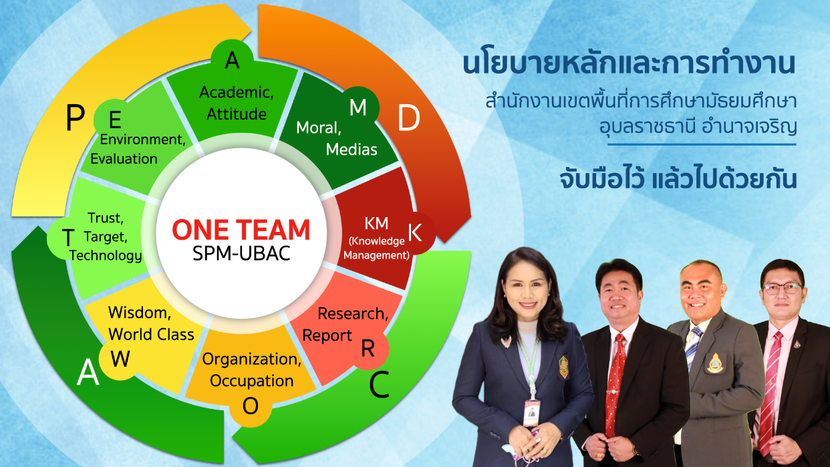

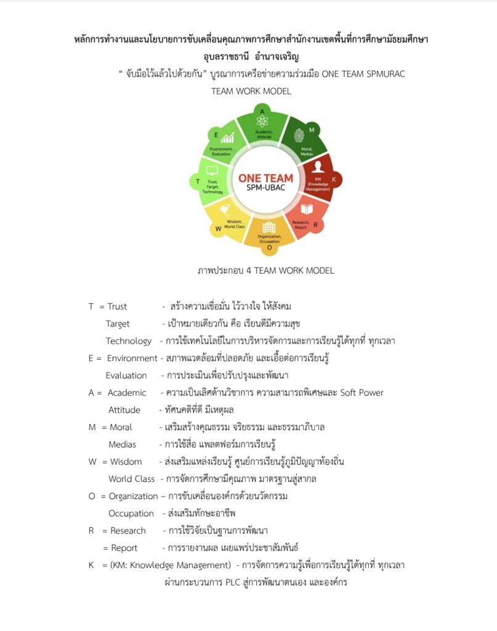

5. มาตรฐานการศึกษา ระดับการศึกษาขั้นพื้นฐาน พ.ศ. 2561 (สมศ.)
มาตรฐานที่ 1 คุณภาพของผู้เรียน
1.1 ผลสัมฤทธิ์ทางวิชาการของผู้เรียน
1) มีความสามารถในการอ่าน การเขียน การสื่อสาร และการคิดคำนวณ
2) มีความสามารถในการคิดวิเคราะห์ คิดอย่างมีวิจารณญาณ อภิปรายแลกเปลี่ยน
ความคิดเห็น และแก้ปัญหา
3) มีความสามารถในการสร้างนวัตกรรม
4) มีความสามารถในการใช้เทคโนโลยีสารสนเทศและการสื่อสาร
5) มีผลสัมฤทธิ์ทางการเรียนตามหลักสูตรสถานศึกษา
6) มีความรู้ ทักษะพื้นฐาน และเจตคติที่ดีต่องานอาชีพ
1.2 คุณลักษณะที่พึงประสงค์ของผู้เรียน
1) การมีคุณลักษณะและค่านิยมที่ดีตามที่สถานศึกษากำหนด
2) ความภูมิใจในท้องถิ่นและความเป็นไทย
3) การยอมรับที่จะอยู่ร่วมกันบนความแตกต่างและหลากหลาย
4) สุขภาวะทางร่างกาย และจิตสังคม
มาตรฐานที่ 2 กระบวนการบริหารและการจัดการ
2.1 มีเป้าหมายวิสัยทัศน์และพันธกิจที่สถานศึกษากำหนดชัดเจน
2.2 มีระบบบริหารจัดการคุณภาพของสถานศึกษา
2.3 ดำเนินงานพัฒนาวิชาการที่เน้นคุณภาพผู้เรียนรอบด้านตามหลักสูตรสถานศึกษา
และทุกกลุ่มเป้าหมาย
2.4 พัฒนาครูและบุคลากรให้มีความเชี่ยวชาญทางวิชาชีพ
2.5 จัดสภาพแวดล้อมทางกายภาพและสังคมที่เอื้อต่อการจัดการเรียนรู้อย่างมีคุณภาพ
2.6 จัดระบบเทคโนโลยีสารสนเทศเพื่อสนับสนุนการบริหารจัดการและการจัดการเรียนรู้
มาตรฐานที่ 3 กระบวนการจัดการเรียนการสอนที่เน้นผู้เรียนเป็นสำคัญ
3.1 จัดการเรียนรู้ผ่านกระบวนการคิดและปฏิบัติจริง และสามารถนำไปประยุกต์ใช้ในชีวิตได้
3.2 ใช้สื่อ เทคโนโลยีสารสนเทศและแหล่งเรียนรู้ที่เอื้อต่อการเรียนรู้
3.3 มีการบริหารจัดการชั้นเรียนเชิงบวก
3.4 ตรวจสอบและประเมินผู้เรียนอย่างเป็นระบบและนำผลมาพัฒนาผู้เรียน
3.5 มีการแลกเปลี่ยนเรียนรู้และให้ข้อมูลสะท้อนกลับเพื่อพัฒนาและปรับปรุงการจัดการเรียนรู้

6. มาตรฐานการศึกษาขั้นพื้นฐาน โรงเรียนมัธยมตระการพืชผล
มาตรฐานที่ 1 คุณภาพของผู้เรียน
1.1 ผลสัมฤทธิ์ทางวิชาการของผู้เรียน
1) มีความสามารถในการอ่าน การเขียน การสื่อสาร และการคิดคำนวณ
2) มีความสามารถในการคิดวิเคราะห์ คิดอย่างมีวิจารณญาณ อภิปรายแลกเปลี่ยน
ความคิดเห็น และแก้ปัญหา
3) มีความสามารถในการสร้างนวัตกรรม
4) มีความสามารถในการใช้เทคโนโลยีสารสนเทศและการสื่อสาร
5) มีผลสัมฤทธิ์ทางการเรียนตามหลักสูตรสถานศึกษา
6) มีความรู้ ทักษะพื้นฐาน และเจตคติที่ดีต่องานอาชีพ
1.2 คุณลักษณะที่พึงประสงค์ของผู้เรียน
1) การมีคุณลักษณะและค่านิยมที่ดีตามที่สถานศึกษากำหนด
2) ความภูมิใจในท้องถิ่นและความเป็นไทย
3) การยอมรับที่จะอยู่ร่วมกันบนความแตกต่างและหลากหลาย
4) สุขภาวะทางร่างกาย และจิตสังคม
1.3 คุณภาพของผู้เรียนโรงเรียนมาตรฐานสากล
1) เป็นเลิศทางวิชาการ
2) สื่อสารสองภาษา
3) ล้ำหน้าทางความคิด
4) ผลิตงานอย่างสร้างสรรค์
5) ร่วมกันรับผิดชอบต่อสังคมโลก
มาตรฐานที่ 2 กระบวนการบริหารและการจัดการ
2.1 มีเป้าหมายวิสัยทัศน์และพันธกิจที่สถานศึกษากำหนดชัดเจน
2.2 มีระบบบริหารจัดการคุณภาพของสถานศึกษา
2.3 ดำเนินงานพัฒนาวิชาการที่เน้นคุณภาพผู้เรียนรอบด้านตามหลักสูตรสถานศึกษา
และทุกกลุ่มเป้าหมาย
2.4 พัฒนาครูและบุคลากรให้มีความเชี่ยวชาญทางวิชาชีพ
2.5 จัดสภาพแวดล้อมทางกายภาพและสังคมที่เอื้อต่อการจัดการเรียนรู้อย่างมีคุณภาพ
2.6 จัดระบบเทคโนโลยีสารสนเทศเพื่อสนับสนุนการบริหารจัดการและการจัดการเรียนรู้
2.7 การบริหารและการจัดการโรงเรียนตามกรอบโรงเรียนมาตรฐานสากล
2.8 การดำเนินงานร่วมกับเครือข่ายร่วมพัฒนา
มาตรฐานที่ 3 กระบวนการจัดการเรียนการสอนที่เน้นผู้เรียนเป็นสำคัญ
3.1 จัดการเรียนรู้ผ่านกระบวนการคิดและปฏิบัติจริง และสามารถนำไปประยุกต์ใช้ในชีวิตได้
3.2 ใช้สื่อ เทคโนโลยีสารสนเทศและแหล่งเรียนรู้ที่เอื้อต่อการเรียนรู้
3.3 มีการบริหารจัดการชั้นเรียนเชิงบวก
3.4 ตรวจสอบและประเมินผู้เรียนอย่างเป็นระบบและนำผลมาพัฒนาผู้เรียน
3.5 มีการแลกเปลี่ยนเรียนรู้และให้ข้อมูลสะท้อนกลับเพื่อพัฒนาและปรับปรุงการจัดการเรียนรู้
3.6 ครูมีความเป็นสากล
********************************************************

7. กลยุทธ์โรงเรียนมัธยมตระการพืชผล
กลยุทธ์ที่ 1 พัฒนาคุณภาพนักเรียนและส่งเสริมการจัดกิจกรรมการเรียนการสอนที่เน้นผู้เรียนเป็นสำคัญ
กลยุทธ์ที่ 2 พัฒนาหลักสูตรให้มีคุณภาพตามมาตรฐานสากลและส่งเสริมการใช้สื่อเทคโนโลยีในการจัดการ
เรียนการสอน
กลยุทธ์ที่ 3 พัฒนาคุณภาพและส่งเสริมครูและบุคลากรทางศึกษาตามมาตรฐานวิชาชีพ
กลยุทธ์ที่ 4 พัฒนาระบบบริหารและการจัดการแหล่งเรียนรู้
กลยุทธ์ที่ 5 ส่งเสริมและสนับสนุนชุมชนองค์กรท้องถิ่นให้มีส่วนร่วมในการจัดการศึกษา
********************************************************

